AI内容智能体和写作Skills限流原因分析和真实经验分享
搭建AI内容智能体的几个认知误区，我的3个月踩坑经验

我花了3个月左右的时间去搭建AI内容的智能体，最后效果腰斩，不是技术层面存在问题，是方法错了。
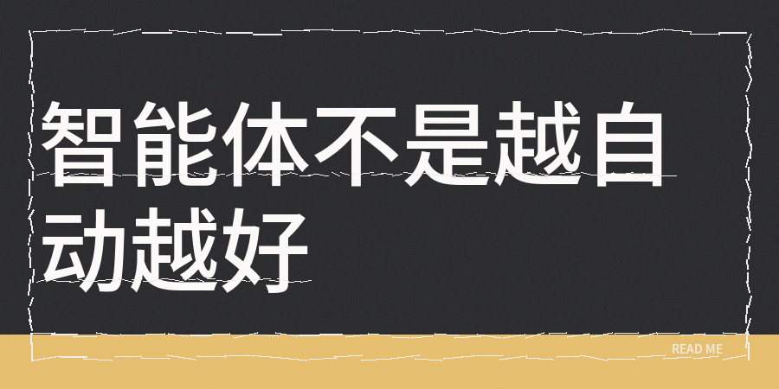
刚开始做这件事的时候，和大多数人的思路是相同的，觉得用AI的话，就要把全链路都打通，选题、素材、写稿、排版和发布，但是这种想法和做法是错误的。

一开始前两周的数据还算正常，阅读量稳定地保持在1千左右，但是从第三周开始，展现量直接就减半了，新发布的
内容就也卡了，几十个阅读量就停了，但后台没有任何违规的提示信息。

实际上系统不单单关注你发布的内容是什么，还在意你发布的方式，像发文频率太规律、内容风格太统一、模式太单一这类行为特点会被系统自行标记，而很多人的AI智能体和Skills都有这种问题。
同时很多人的AI智能体和Skills都纯在同质化创作、模版化问题和AI味过重的问题。
今年很多从事内容创作的人都碰到了这样的问题，因为系统的识别规则从仅针对内容维度拓展到了行为维度，
以往更多检查的是文字里有无AI的特征，但是现在是分析整个账号的运营节奏是否是真人在创作，是否有低创作和同质化的问题。
段落构造整齐一致，情绪抒发平稳均衡，这在人类看来是效率的体现，但在系统那边看起来就是非真人行为，因为真人创作时会出现停顿，还会有情绪的自然体现，并且会出现波动情况，甚至某一天突不想更新了，

我的真实经验复盘：
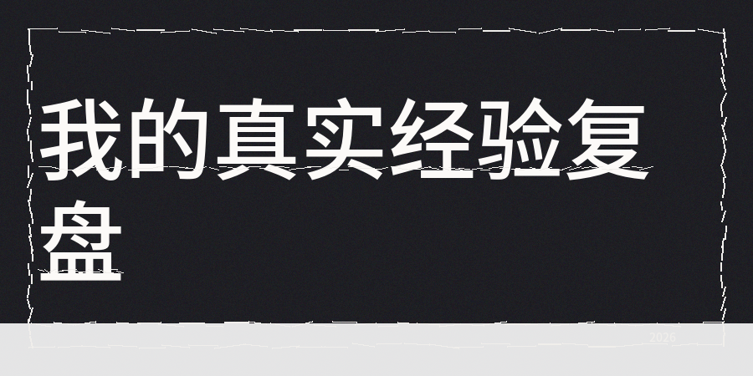
【1】那种鼓吹全自动内容流创作的智能体和Skills，它没有跟你说一个事实，全自动生成的内容，大多数没啥效果，容易废号的，你节省下来的时间，最后要花更多时间去拯救账号，
【2】真正能够良好运行的模式，是AI人机协同模式，AI去做你不愿意做的重复工作，那些需要判断的环节由你负责。
【3】另外发布内容前做好人工复查和参考contentany AI率检查、同质化检查、低创作度检查和人性化润色优化。
【4】同时将整个流程拆分后重新设计，
在选题这一个步骤，让AI帮助抓取热点、梳理素材内容，选哪一个题目和题材，由我们自己来决定，
在初稿这一个步骤，AI能够按照我我们给的框架输出。
开头部分和结尾部分一定要由我们自己亲自来写和构建，且核心的观点也必是根据我们个人的判断来确定，
而对于发布这个环节来说，时间的选择是我们自己自主决定的，不需要依赖定时任务功能来辅助，
这4个关键的步骤或者节点，需要有相关人参与进来，其余的部分就交给AI去处理就可以了。
其实半自动并不是倒退，而是用相对较少的代价去获取更加稳定的结果。

还有一个容易被忽视的小细节，同一份AI的提示词和Skills不能够在好几个不同的平台上重复使用，
这是因为各个平台存在着不一样的用户使用习惯以及内容方面的要求等情况，

经过三个月左右的真实实践，我明白了一件事情，应当把AI当作协同工具，而不是把它当作完全可以替代人的流程，
AI能够帮助我们提高做事的速度，但是没办法代替我们去做出决策和判断。
我们对于内容的领会、对用户的观察以及对内容的把控，这些是AI无法学习掌握的方面。
另外AI人机协同并不是一种妥协，而是对内容质量高要求的一种体现。

